**２０１８年度（平成３０年）　ＩＩＲ　OBOG総会・特別講演・懇親会 報告書**

日時：２０１８年６月１６日（土）　3：00～7：30 pm

場所：慶応義塾大学三田キャンパス南校舎４F　４４３号教室/ カフェテリア

**総会；**

平成30年度　　会員数1420名　正会員　835名　定足数　84名　有効数：94名により有効

先ず会長選任を行い安倍宏行会長が2期目2年の再任が承認されました。

 総会における安倍会長挨拶；

「OBOGの総会参加が少なく大変残念です。OBOG会により関心を持ってもらうためにも、現役学生との交流の機会を増やしたいと思っています。役員をやってくださる方を募っていきたいです。」

【議案１】　2019年（平成29年）度　活動報告を議案書に沿って岩田幹事長より報告

1. IIR平成29年度総会および特別講演を開催 　（　2017年6月17日（土））

　国際的ジャーナリストの古森義久様（塾員）より、時局分析をいただきました。

詳しくはOB・OG会のHPを参照してください 。　[www.iir.jp/](http://www.iir.jp/)

2「スタンフォード大学との再交流、SKIP2017でのプログラム・プレゼンテーション・懇親会」を開催

　SKIP2017、 KSPOBOG会、IIRＯＢ・ＯＧ会の共済で行い支援金を拠出しました。

1. SEEK講演会および、IIR現役新役員との懇親会を開催 　（　2017年1１月4日）

　IIR6期の石井栄一様（IIR 6期）による講演をしていただきました 。

詳しくはOB・OG会のHPを参照してください 。　[www.iir.jp/](http://www.iir.jp/)

【議案２】　2019年（平成29年）度　収支決算・会計報告・監査報告

　　平成29年度の収支決算・会計報告は承認して頂きました。

【議案３】　2018年（平成30年）度　事業企画案および予算案 、事業企画案

1. 現役学生プログラムへの応援・支援活動
2. 講演会
3. 就職活動セミナー　（各業界の説明および、働き方のご指導をいただける会）

2018年（平成30年）度度の事業企画案および予算案は承認して頂きました。

【現役による各プロジェクト紹介】

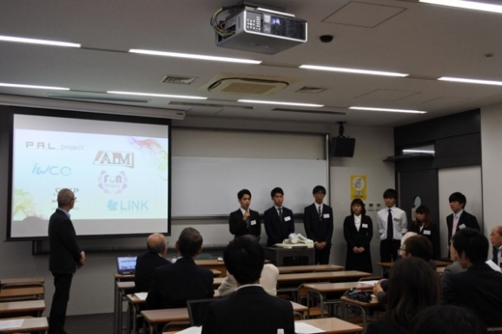1　代表　伊藤惇貴　による挨拶

1. 各プロジェクト現状報告

(1)PAL

アジアの学生との密な国際交流、そしてアカデミックな国際交流を目的として発足したプロジェクト 。

多様性・実社会を知る・議論を惜しまないという三つの軸を大事に、culture dayとacademic day の二つのジャンルを基盤に活動をしている。今年は広報に力を入れ、136名からの応募があった。

(2)LINK

UBCとのつながりをより強固にしていくことを目的に活動をしている。

今年は、提携大学の拡大や、システムデザインマネージャー、プログラムマネタイザー、アンバサダー、エクスペリエンスクリエイターの四部署を設置するなど、組織改革に力を入れている。

(3)IW

「GIVE＆TAKE」の理念のもと、IWCOの下部組織の23カ国での二週間の国際交流を提供している。

IW　TOKYO　SUMMER　2018について

○International Week Tokyo の開催

委員会を中心にした組織運営（通信局、財務局、ホストファミリー局など）

今夏のテーマ：share the moments, share the life

○海外派遣

(4)SKIP

1956年に慶應・スタンフォード二校間の年間留学生交換交流が始まり、6年前に短期交換受入れを再開再発足した慶應・スタンフォードによる短期交換国際交流のプロジェクト 。

今年のテーマ：have your own Japan ～Post it on your lifestragram～

(5)AIM 　（今年度の新規プログラム）

世界で活躍できる人材の輩出を目標に、インドネシアのISAFISとの国際交流をする、今年から新たに始まったプロジェクト 。

来年度以降は、規模・有意義さ・継続性という観点からさらなる発展を目指す。

(6)FUN

feel united nationの略で、塾生および部員に国連を身近に感じてもらうことを目標としたプロジェクト。

理念： 「国際問題や社会問題について知る、そして伝えることで自己の成長およびよりよい世界へとつなげていく」

活動内容 ：知る、伝えるという二段階を経て活動しています

今後の目標 ；メンバーの増強 ・組織体制を整える ・企画への集客力の強化

**【特別講演】**

　国際連合広報センター所長の根本かおる様による講演会

　「誰も置き去りにしない！SDGsを自分時化して世界を変革する」

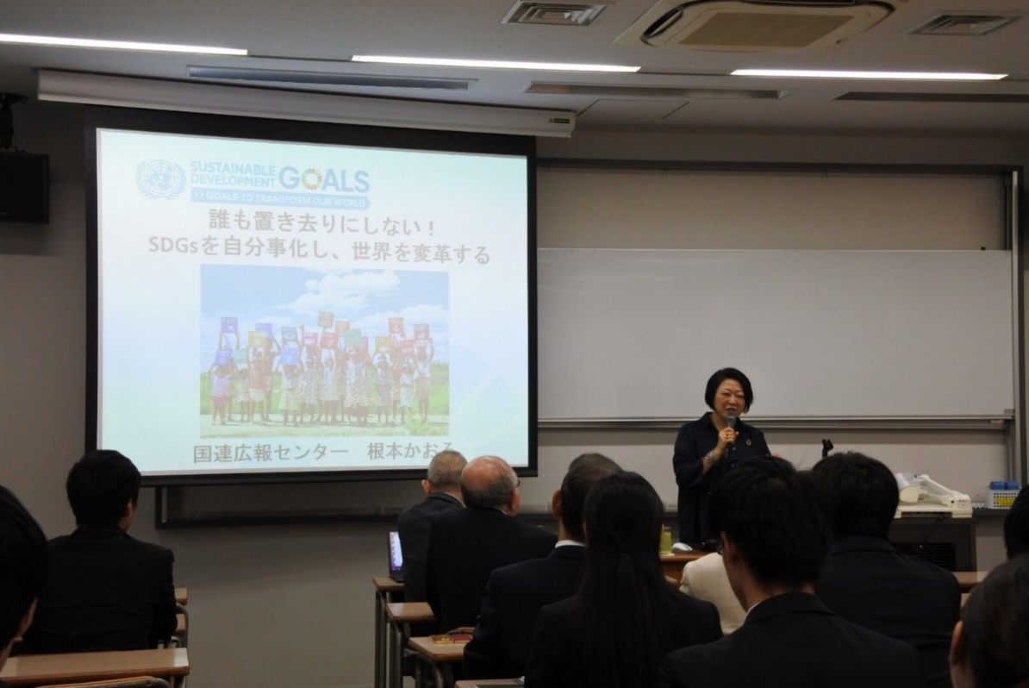　今日のテーマ：SDGｓ（2015年9月に提起、2030年までに世界を持続可能な形で世界を発展して　　いこうという動き）

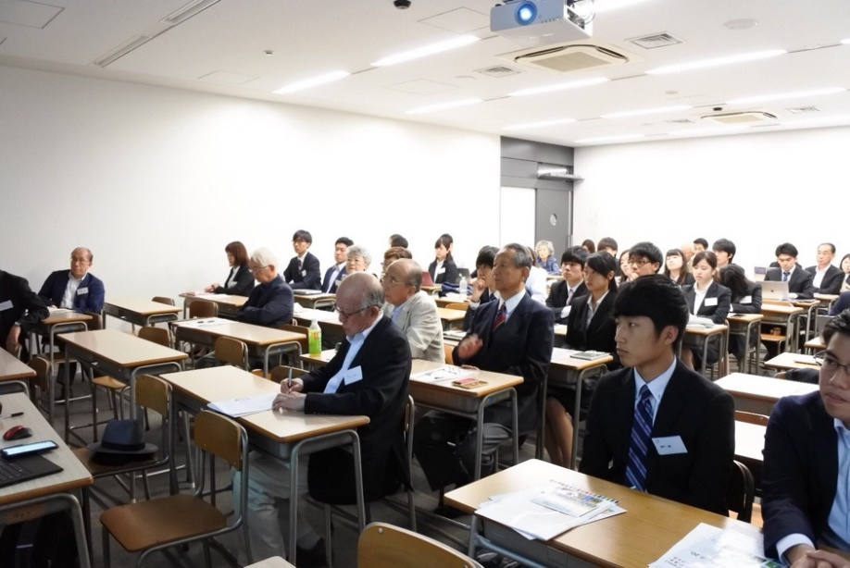

●地球は持続可能でなくなっている！

例えば沖縄、台風で大きな損害。気候変動により、自然災害が拡大。自然災害による避難者の数が、　４倍に増加。世界人口の40％が水不足の状況で生活している。これらの最前線に立っているモルジブに根本様が訪問し実感した。そこでは海面上昇などによって住めなくなった人たちのために人工島を作っていたり、離島に行くと、水没していたりする。これによって農作物が育てられず、淡水化しないと飲み水が得られないなどの状況が有ります。

●格差の拡大、分断、排除―紛争の増加、難民避難民の増大

紛争、内戦が増大している。子供たちもまともな教育を受けられず、世界の難民が増加。6月20日に世界難民数が発表されたが、第二次世界大戦以降　最大数となっている。同様に世界の軍事費は、人道援助や発展途上国への資金の何十倍にもなっている。

●続かない世界から、続く世界に変える

持続可能な開発目標（SDGs）ができるまで

国連サミットで国連ミレニアム宣言が採用される

　↓

ミレニアム開発目標（MDGs）の実施

　↓

国連サミットで「持続可能な開発のための2030アジェンダ」採択

17の「持続可能な開発目標SDGs」を掲げる

　↓

持続可能な開発目標（SDGs）の実施

　・ミレニアム開発目標『MDGｓ』の成果を進め、あらゆる形態の貧困に終止符を打つ

　・「持続可能な開発」将来世代の欲求を満たしつつ、現在の世代の欲求も満足させる開発を行う

●SDGsの三つの側面を統合的に推進；経済成長、社会的包摂、環境保護

　世界中で政府・国連機関・大学・企業・共同組合・市民社会らが3年議論して決定

　・世界の普遍的な共通言語・共通の座標軸で：先進国も途上国も

　・不可分性を認識：１７のゴールがつながっている

　　→女子教育の推進という目的にも様々な目標が設置される。いろいろなものにつながっている。　これが不可分性という事

　・169のターゲット、約230の指標で進捗を図る

　・「三方よし」ならぬ「五方よし」に する必要性

　・民間の力が非常に重要である

 ●SDGsは193カ国が賛成した「社会契約」

目標実現に対する説明責任を若者たちが求める

SDGs：Transformative 変革的

日本政府の対応：2016年5月、「SDGs推進本部」を設置。12月に決定された「SDGs実施指針」に沿って実施

2017年7月の国連本部での「ハイレベル政治フォーラム」での自主的国別レビュー」

●日本が達成している目標はまだ三つだけ

（ゴール４、８．９のみ）

・取り組み評価の世界共通言語

・企業・組織全体で、

１）マネージメントを含めた事業活動との関わりを洗い出し、マッピング

２）事業計画・戦略への反映

３）社会のニーズへの対応を通じた価値の創造

・次世代への投資

●誰も置き去りにしない

diversity は力の源泉である。自分たちが普段見えないニーズや価値観を共有してもらえ、それはビジネスチャンスにつながる。

●やめようプラスチック汚染

国連で5年間継続してプラスチック汚染をやめようというプロジェクト 。

2050年には魚の数とプラスチックの数が同数になる。 現在リサイクルされているのは、全体の2割、3割程度で他は燃やされている。なるべく使い捨てプラスチックの使用をやめることが求められている。

●パートナーシップこそがSDGs推進のカギ

SDGs学生フォトコンテストの実施

国連×吉本興業によるSDGsを広報

日本発のSDGs啓発キャンペーンは国連本部でも注目されている。

**【懇親会】**

OBOGと現役生との懇親会　南校舎　４Ｆ　カフェテリア　にて

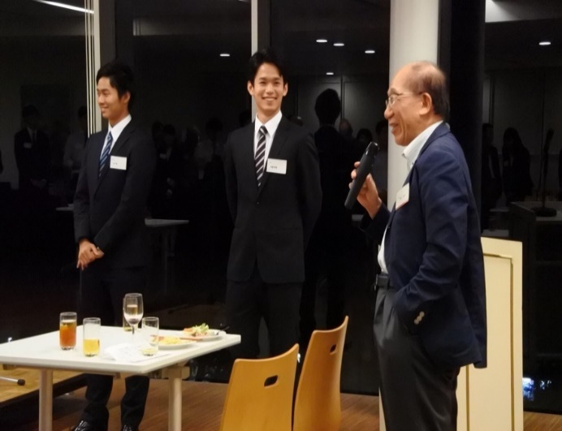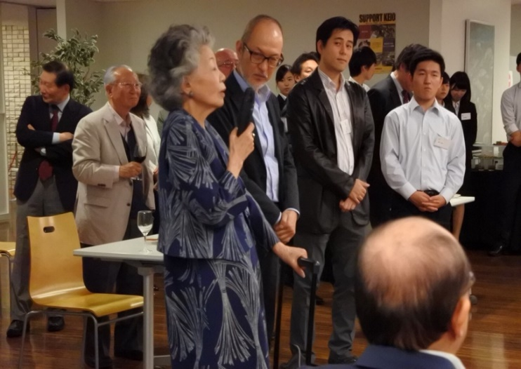

伊勢名誉会長のご挨拶

懇親会ではOBOGの方から下記の感想を頂きました。

「現役生の皆さんの活動報告をお聞きして、IIRの活動がさらに大きく広がっていることを感じ、　　とても嬉しく思いました。より多くのOBOGの方に、IIRの今を知ってもらい、応援してもらえたらと思いました。」

記録；2018/7/31

　64期　渡邊美由紀、65期　武藤匠吾

編集　13期　岩田紘行